Pielikums

Situācija par laika apstākļiem Latvijā no 2023.gada aprīļa līdz jūnijam

Šogad visā Latvijas teritorijā ir novērojami lauksaimniecībai īpaši nelabvēlīgi laika apstākļi.

Aprīlis
Kopš aprīļa sākuma gandrīz visā Latvijas teritorijā ir novērota paaugstināta gaisa temperatūra un sausums. Pēc Latvijas Vides, ģeoloģijas un meteoroloģijas centra datiem, 2023. gada aprīlis kopā ar 1990. un 1950. gada aprīļiem ir bijis 5.siltākais novērojumu vēsturē (kopš 1924. gada). Arī kopējais nokrišņu daudzums Latvijā aprīlī bija 20,3 mm, kas ir 43 % zem mēneša normas (35,8 mm).

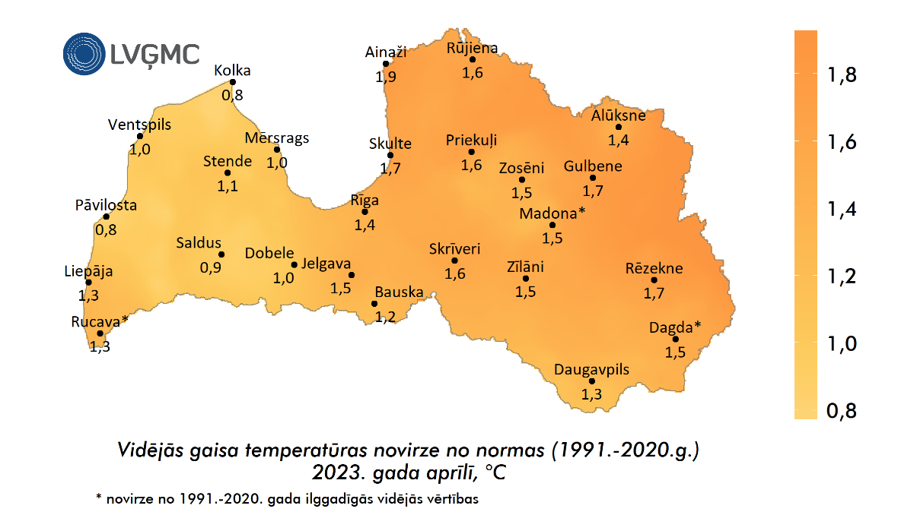

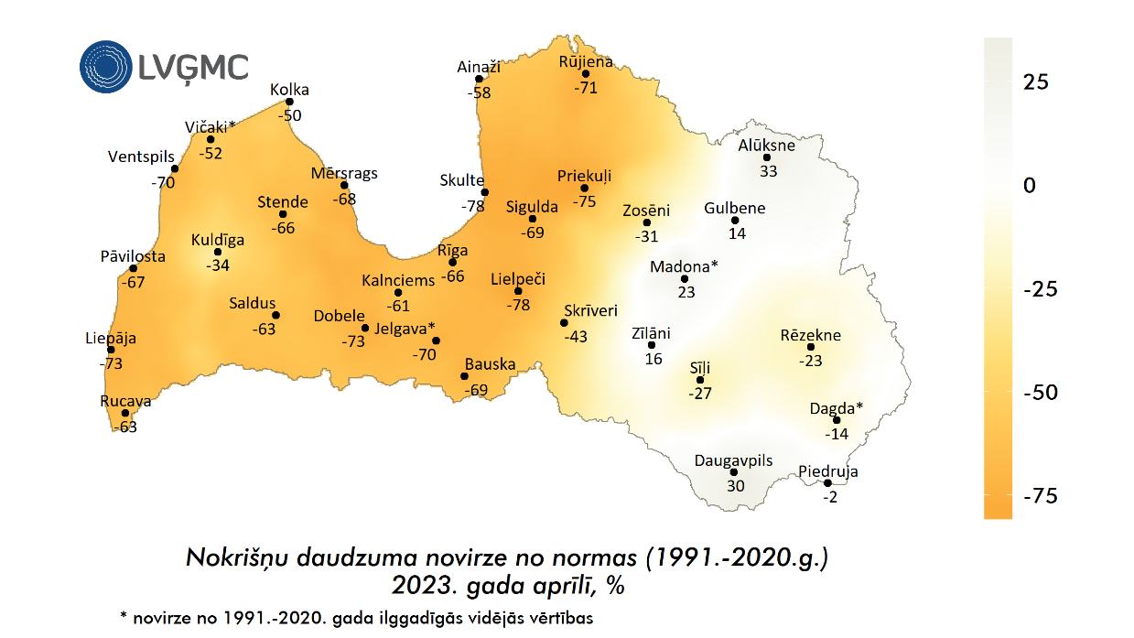
Maijs
Maija vidējā gaisa temperatūra Latvijā bija +11,3 ºC, kas ir 0,1 ºC zem mēneša normas. Maijs iesākās ar aukstuma vilni, kad it īpaši laika periodā no 2023. gada 5. līdz 8. maijam Latvijā bija novērojamas stipras salnas, kad gaiss dažviet atdzisa pat zem -6,8 °C. Salnas, galvenokārt uz augsnes, daudzviet bija vērojamas arī mēneša beigās. Maija sākumā lielākajā daļā valsts teritorijas ziedēja rapsis, ievas, ķirši un plūmes. Maija otrajā un trešajā dekādē ziedēja jau visā valstī pīlādži un ābeles.

Kopējais nokrišņu daudzums Latvijā maijā bija 12,2 mm, kas ir 76 % zem mēneša normas (50,4 mm). Līdz ar to šis maijs kļuva par sausāko novērojumu vēsturē (kopš 1924. gada), par 2,2 mm pārspējot līdzšinējo rekordu, kas reģistrēts 1941. gadā. Visvairāk nokrišņu (28,1 mm) bija Rēzeknē, bet vismazāk Rūjienā - 3,7 mm. Vidēji Latvijā maijā bija 2,1 diennakts ar nokrišņu daudzumu vismaz 1 mm. Visvairāk šādu diennakšu bija Dagdā, Gulbenē, Rēzeknē un Skrīveros - 4 diennaktis, bet vismazāk Ainažos, Bauskā, Dobelē, Jelgavā, Kalnciemā, Kuldīgā, Rīgā, Rūjienā, Saldū, Skultē, Stendē un Zosēnos - 1 diennakts.

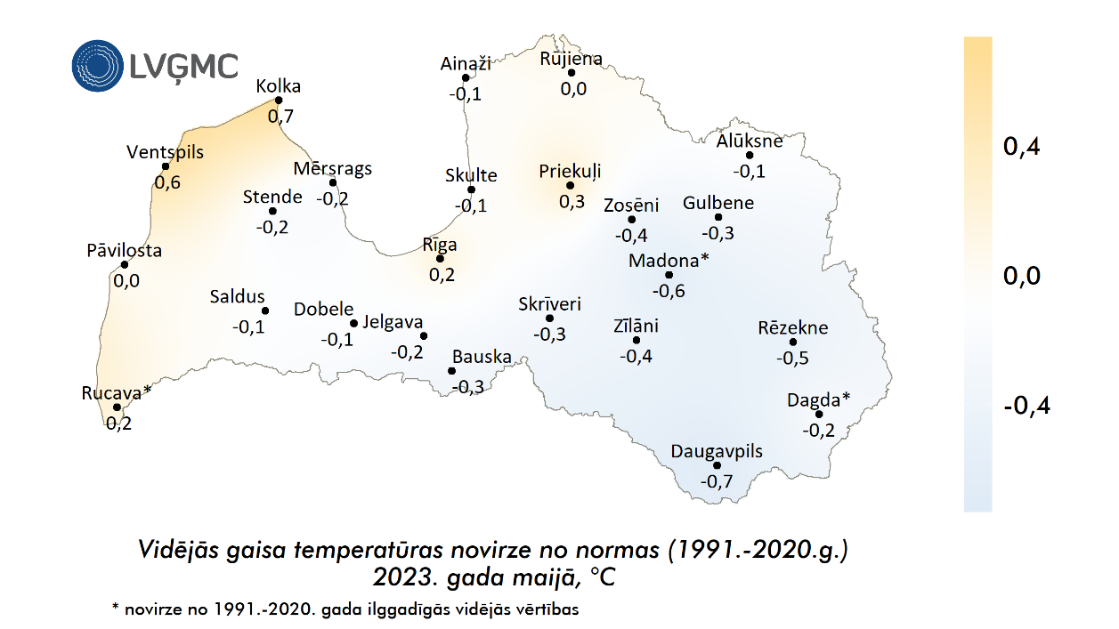

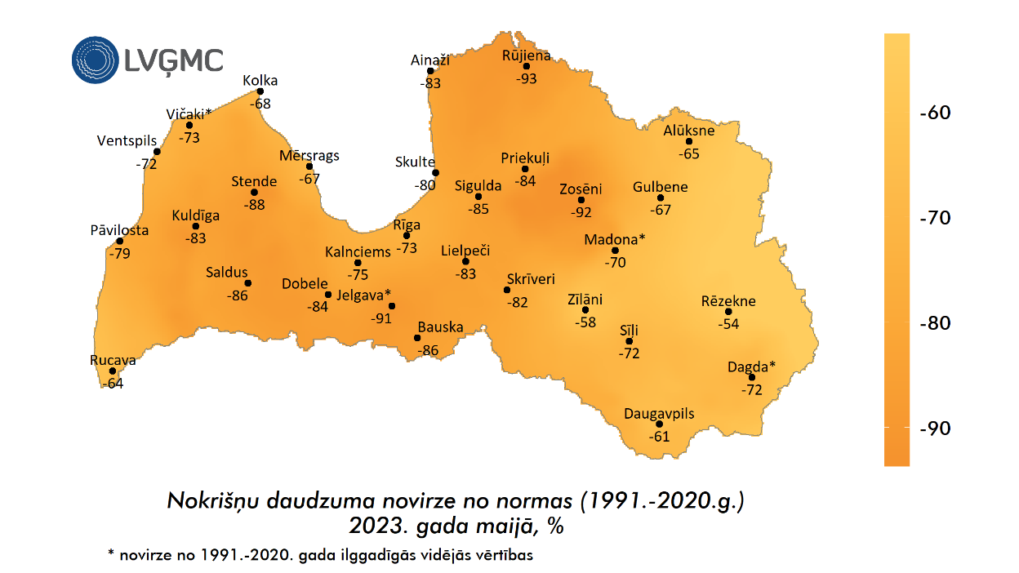
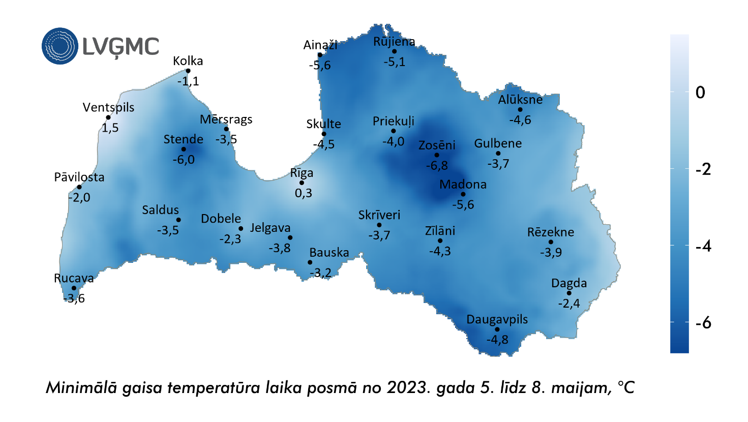
Jūnijs
Jūnija vidējā gaisa temperatūra Latvijā bija +16,6 °C, kas ir 1,4 °C virs mēneša normas. Mēneša minimālā gaisa temperatūra –2,4 °C tika novērota 2. jūnijā Stendē, kas ir jauns Latvijas 2. jūnija minimālās gaisa temperatūras rekords, bet maksimālā gaisa temperatūra +31 °C tika novērota 21. jūnijā Rūjienā.
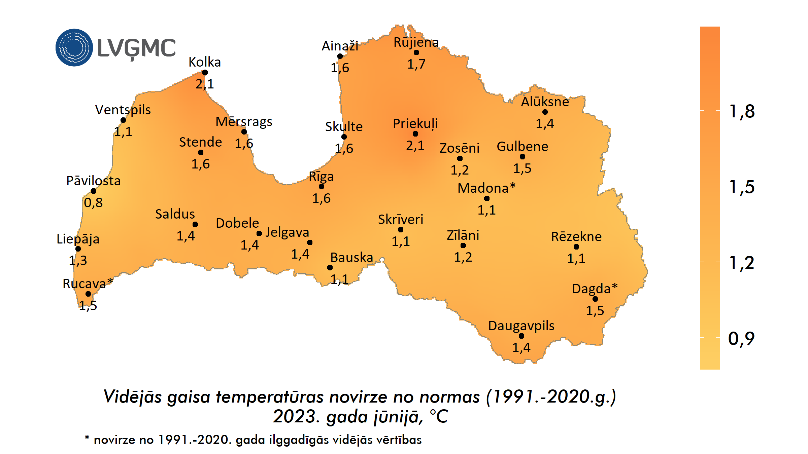

Jūnija sākumā gaisa temperatūra lielākoties bija zem normas, it īpaši mēneša pirmajās dienās, un tika pārspēti vairāki diennakts minimālās gaisa temperatūras rekordi, tostarp Latvijas 2. un 3. jūnija rekordi. Ilgstošo anticiklonu ietekmē jūnija sākumā bija lielas diennakts gaisa temperatūras amplitūdas, Latvijā jūnija pirmajās desmit dienās starpība starp diennakts zemāko un augstāko gaisa temperatūru bija vidēji 12,2 °C, bet Rucavā 7. jūnijā pat 22 °C (no +2,7 °C līdz +24,7 °C). Tas bija arī iemesls neierastai situācijai, ka 6. jūnijā tika reģistrēts diennakts minimālās gaisa temperatūras rekords Liepājā, bet vidēji Latvijā diennakts bija siltāka par normu. Jūnija 2. dekādes pirmajās dienās gaisa temperatūra vēl bija zem normas, bet turpmāk jūnijā gaisa temperatūra bija augstāka par normu un tika pārspēti arī vairāki maksimālās gaisa temperatūras rekordi.
Kopējais nokrišņu daudzums Latvijā jūnijā bija 23,4 mm, kas ir 67% zem mēneša normas (70,1 mm), līdz ar to jūnijs kļuva par 2. sausāko novērojumu vēsturē (kopš 1924. gada), atpaliekot vienīgi no 1969. gada rekorda (21,6 mm). Visvairāk nokrišņu (47,3 mm) bija Dobelē, bet vismazāk Stendē - 4,5 mm. Vidēji Latvijā jūnijā bija 4,8 diennaktis ar nokrišņu daudzumu vismaz 1 mm. Visvairāk šādu diennakšu bija Kalnciemā, Sīļos, Ventspilī un Zosēnos - 7 diennaktis, bet vismazāk Mērsragā un Stendē – 2 diennaktis
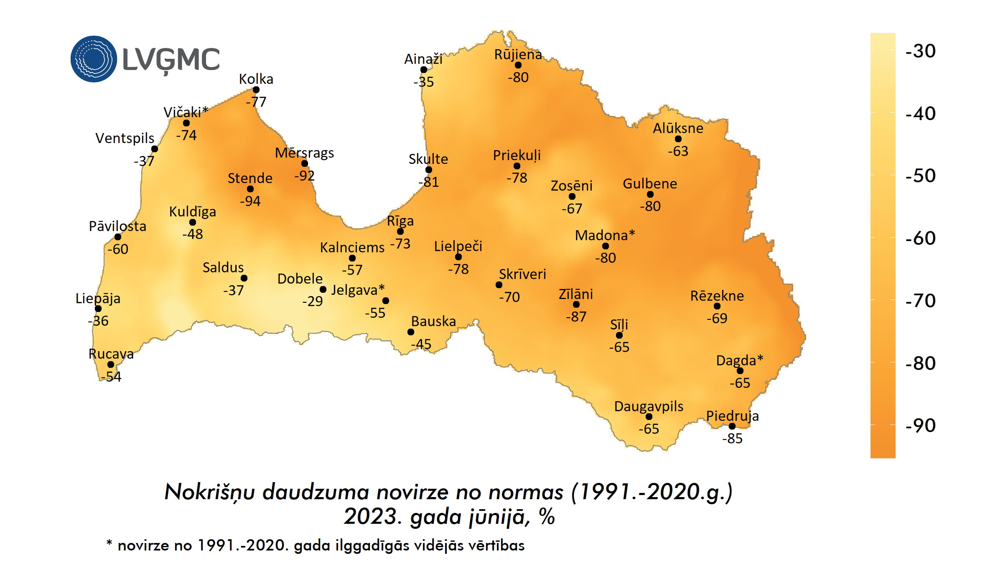
Vidējais relatīvais gaisa mitrums Latvijā jūnijā bija 66% - no 59% Priekuļos līdz 78% Pāvilostā.
Jūnija mēnesis kopumā bijis silts un ļoti sauss. Ieilgušais sausums rada problēmas lauksaimniekiem, turklāt labvēlīgos laikapstākļos savairojušies arī dažādi lauksaimniecības un mežsaimniecības kaitēkļi.

